AI Review Board — 구현 현황 정리
2026-07-23 기준 · 서비스 시나리오 및 시스템 아키텍처 구현 현황

1. 간단 MVP 흐름

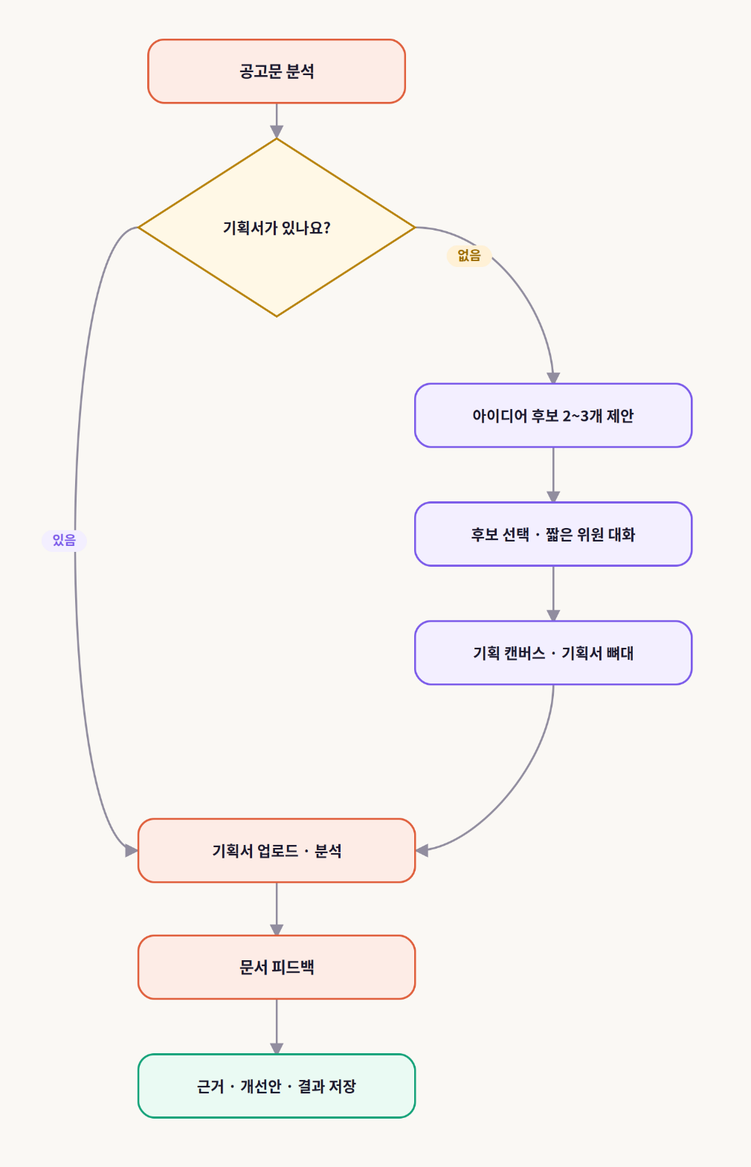

2. 파이프라인 및 로그
1) 첫 시작
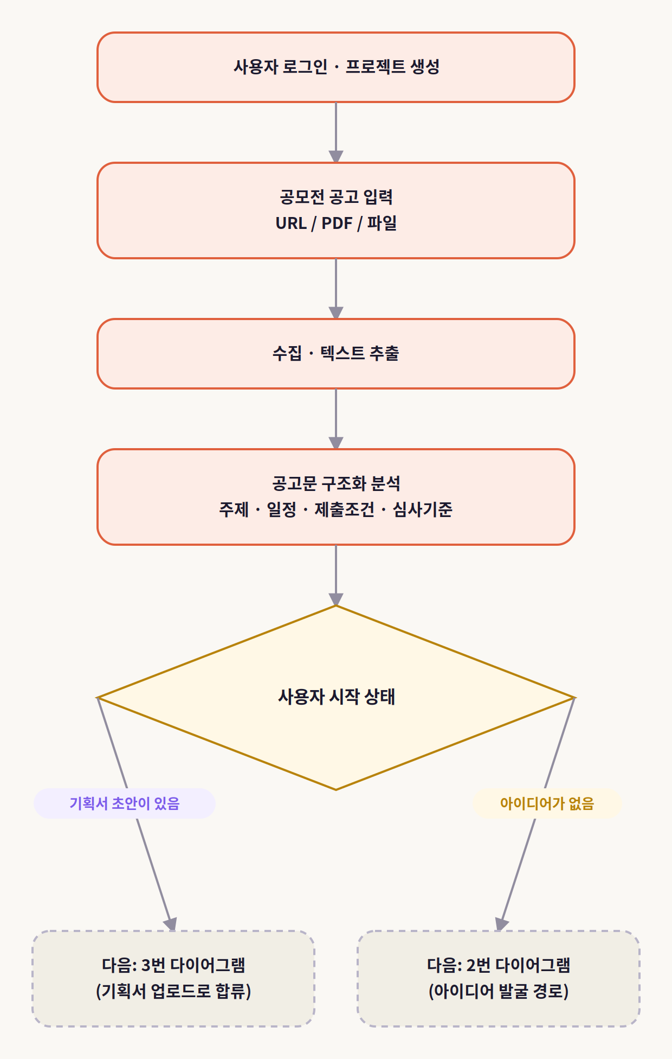

2) 아이디어 선정 파이프라인
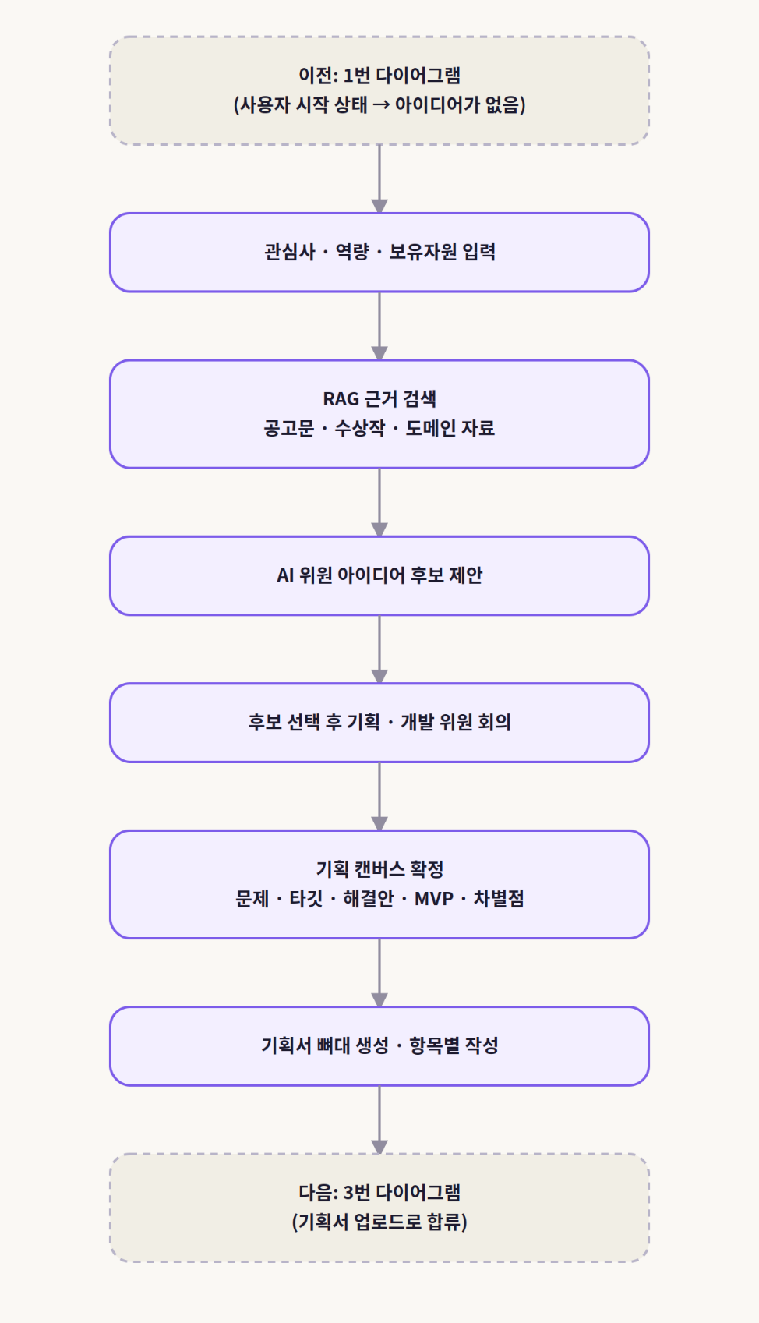

2) 아이디어 선정 파이프라인 로그
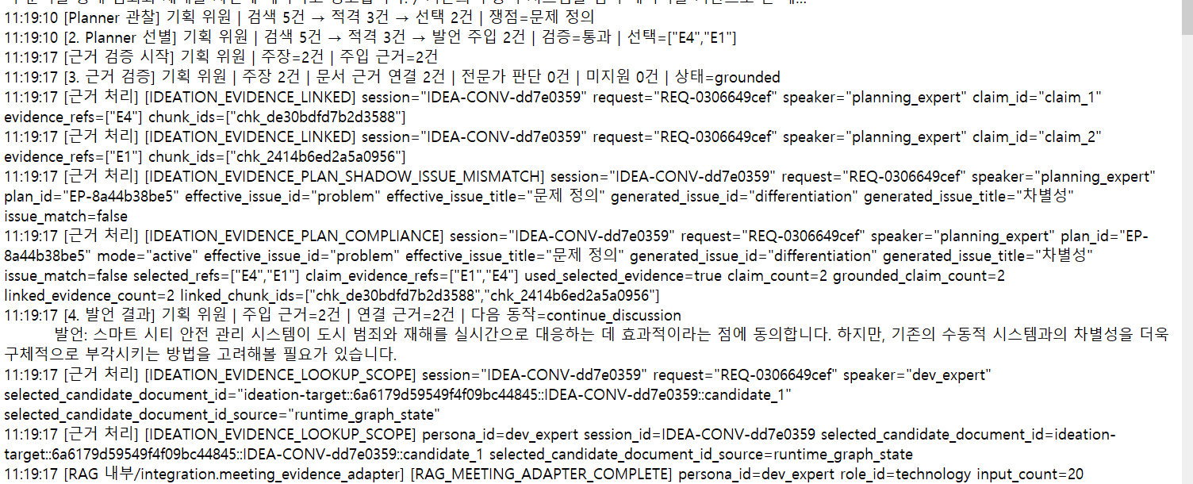
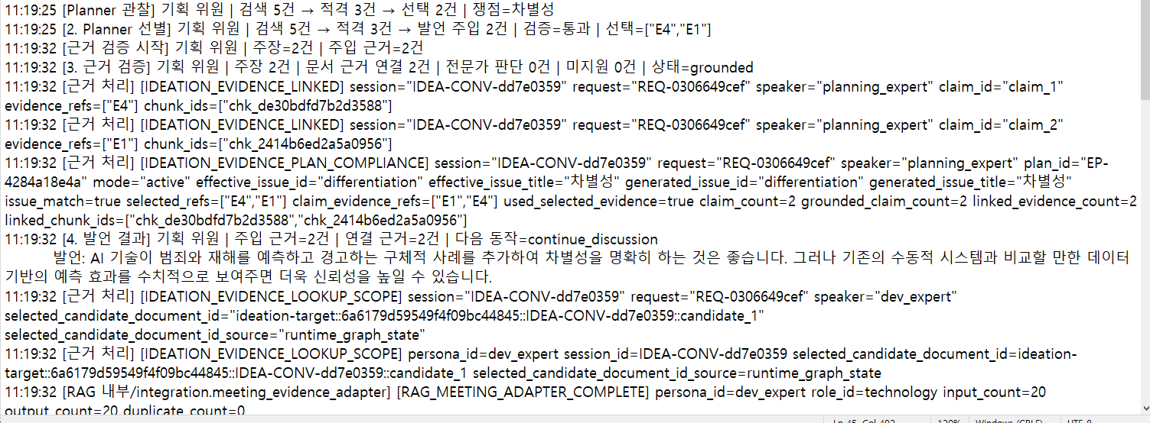

3) 기획서 피드백 파이프라인
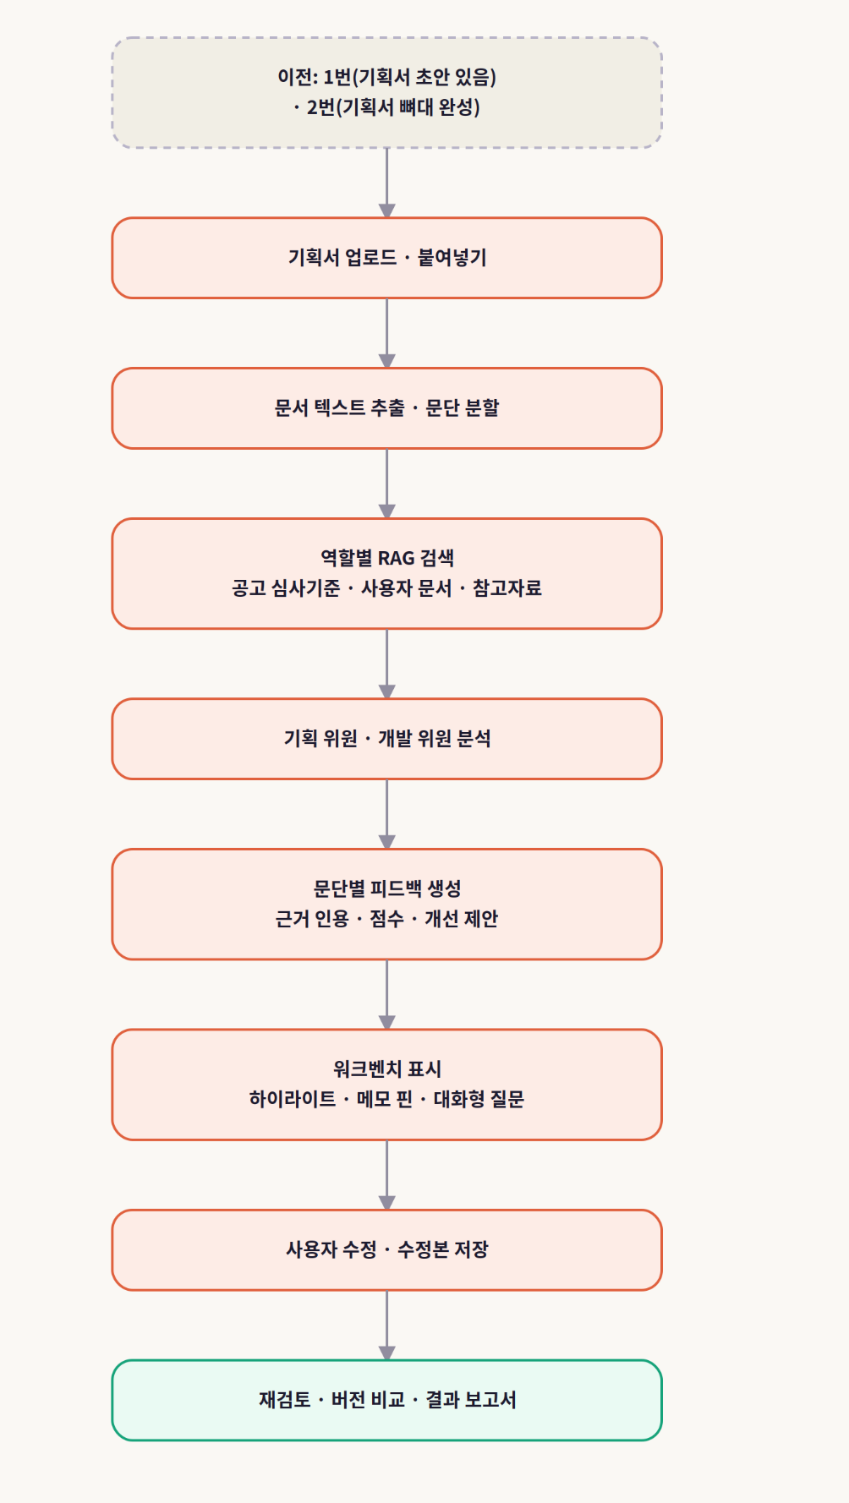

3-1)기획서 피드백 파이프라인 로그
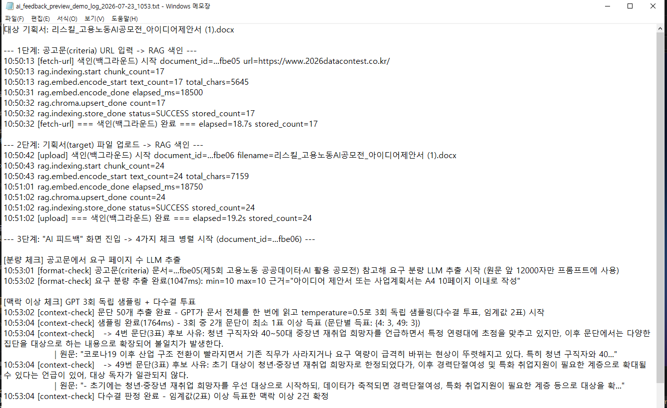
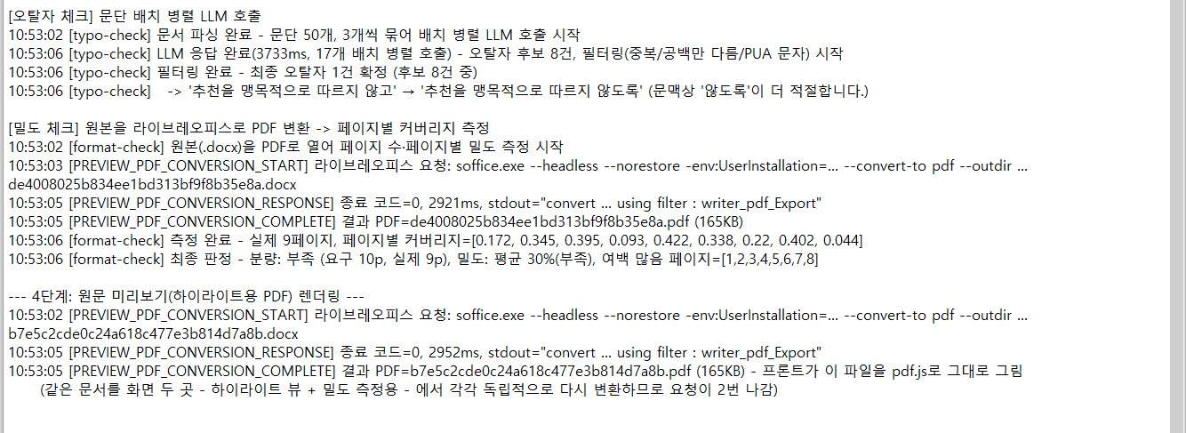

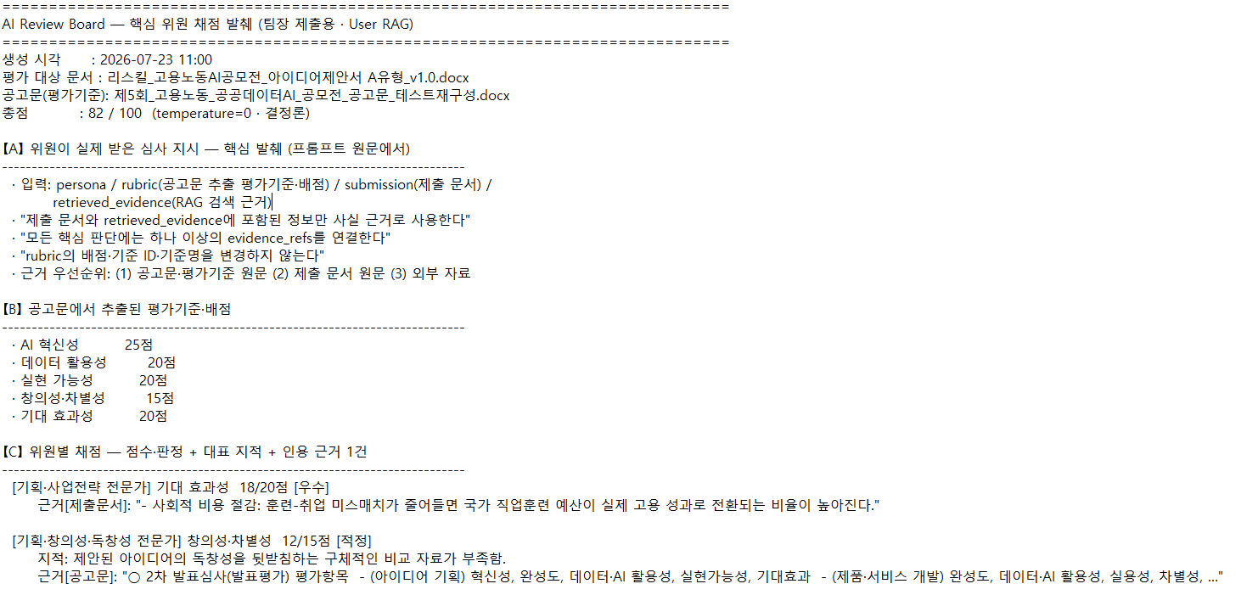
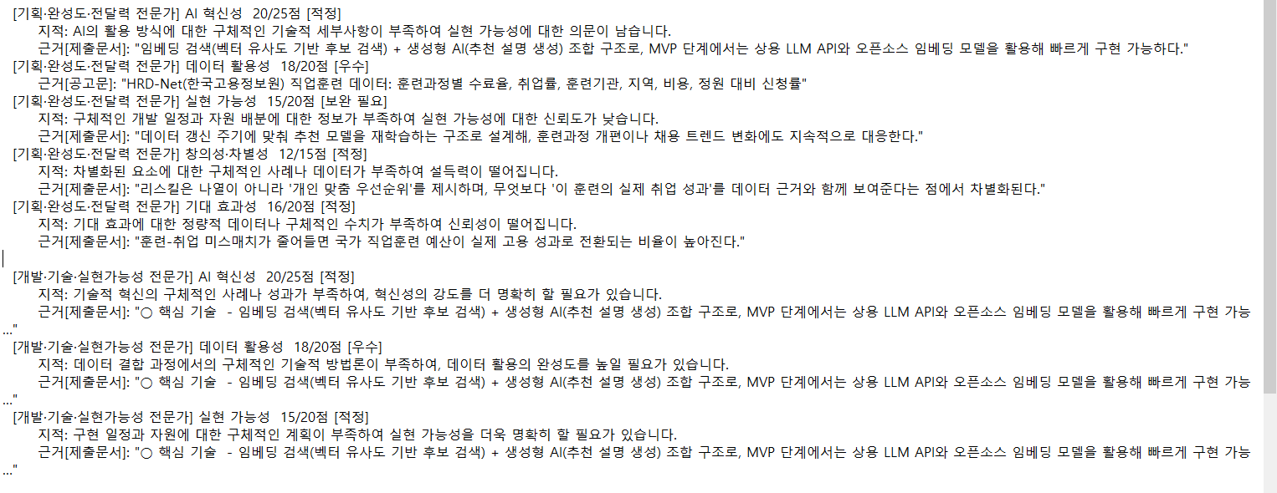
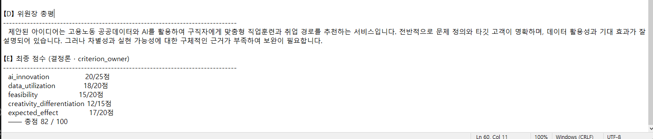

3. 서비스 시나리오 단계별 구현 현황
단계 | 사용자 흐름 | 현재 구현 판단 | 내용
1 | 회원가입·로그인 | 완료 | JWT 로그인 후 메인 진입
2 | 프로젝트 생성·조회·수정·삭제 | 완료 | 내 프로젝트 생성 및 목록
3 | 공모전 URL/PDF 입력 | 완료 | POST /documents/fetch-url, 파일 업로드
4 | 공고문 분석 | 완료 | 공고 핵심정보·심사기준·양식 분석 API
5A | 작성 전: AI 위원과 아이디어 발굴 | 진행 | 아이디어 회의 프리뷰, 후보 생성·선택·대화
6A | 선택 아이디어 구체화·기획 캔버스 생성 | 진행 | 문제/타깃/해결안/MVP/검증방법 결과
7A | 기획서 작성으로 연결 | 설계·UI 연결 필요 | “기획서 뼈대 생성/내용 붙여넣기”로 설명
5B | 작성 후: 기획서 업로드·텍스트 추출 | 완료 | PDF/DOCX/HWP/HWPX 파싱, OCR 예외 처리
6B | 공고문·기획서 기반 RAG 검색 | 완료 | 청킹·임베딩·역할별 검색·근거 충분성 판단 (contest_works 954건 + contest_announcements_it 103건 실데이터 기반)
7 | 기획/개발 위원 분석·점수 산정 | 완료 | 분석 시작 → 진행률 → 기준별 결과
8 | 문서 위 피드백 | 진행 | 하이라이트 인용 연결, 오탈자·맥락·형식 점검
10 | 수정본 비교·이력 관리 | 완료 | 버전 비교 API(GET /projects/{id}/comparison) 및 테스트 화면
11 | 결과 저장·PDF 내보내기 | 완료 | 회의 저장, 보고서 조회·내보내기
12 | 아바타 영상 회의 | 진행 | 미디어 스트리밍 구조·연결 구현, 데모 안정성 점검 필요

4. 시스템 아키텍처 구성요소별 구현 현황
구성요소 | 실제 구현 현황 | 근거
React 프론트엔드 | 진행 | 로그인, 프로젝트, 업로드, 멘토 선택, 피드백 채팅, 아이디어 회의 프리뷰, 워크벤치·버전 비교 화면 존재
FastAPI 백엔드 | 완료 | 인증·프로젝트·문서·회의·비교·워크벤치·프로필·미디어 라우터 등록
MongoDB | 완료 | 사용자·프로젝트·문서·회의 Repository 및 CRUD 구현
인증·권한 | 완료 | bcrypt 비밀번호 처리, JWT 토큰 발급, 프로젝트 소유권 검증 구조
URL 수집 | 완료 | 공고 URL 수집, HTML 정제, 첨부파일 탐색·검증
문서 업로드·파싱 | 완료 | PDF/DOCX/HWP/HWPX, OCR, 미리보기·변환 진단
공고문 분석 | 완료 | 심사기준·공고 정보·지원서 양식 분석 API
RAG 파이프라인 | 완료 | 청킹, 임베딩, Chroma 저장, 역할별 검색, 근거 연결·충분성 판정
수상작·유사사례 RAG | 진행 | 유사사례 검색·비교 모듈 존재, 실제 공모전 데이터 적재 범위는 시연 전 확인 필요
외부 시장·정책 자료 | 진행 | 검색·출처검증·최신성·랭킹 모듈 구현, 실서비스 검색 범위는 제한 필요
AI 위원·점수 엔진 | 완료 | LangGraph 회의, 기획/개발 관점, 규칙 기반 점수·감점·설명
아이디어 회의 엔진 | 진행 | 후보 생성, 대화 상태, RAG 근거, 스트리밍·복구 로직 구현. 현재 개발용 플래그 기반
워크벤치 피드백 | 완료 | 문단 인용 매핑, 오탈자·맥락·형식 검사 API 구현
수정 전후 비교 | 진행 | 비교 API와 점수·지적사항 비교 로직 구현
영상·TTS·립싱크 | 진행 | WebSocket 스트리밍 및 MuseTalk 연동 구조 구현, 최종 연출 안정화 중
로그·상태 추적 | 진행 | 처리 진행률 API와 서버 로거 존재. 데모용 단계 로그 형식만 통일하면 됨
테스트 | 완료 | RAG·회의·백엔드 중심 테스트 파일 약 95개 존재
HWP/HWPX 파서 | 완료 | zipfile+xml 직접 추출, olefile 기반 구버전 지원, 깨진 문자 화이트리스트 필터링
LibreOffice 연동 | 완료(로컬) | HWP→PDF 변환·미리보기, 로컬 정상 동작 확인 (NCP 미설치)
데이터 수집 파이프라인 | 완료 | contest_works 954건, contest_announcements_it 103건, oss_winners 37건 수집·저장
OCR·카테고리 분류 | 완료 | GPT-4o-mini 자동 분류, ocr_text 954건 추출
SSH 터널 자동화 | 완료 | NCP mongo-tunnel.service, 로컬 작업스케줄러 MongoTunnel
홈서버 보안 | 완료 | fail2ban 설치(maxretry=5), 27017 포트 외부 차단

